**LAPORAN PRAKTIKUM**

**PEMROGRAMAN JARINGAN KOMPUTER**

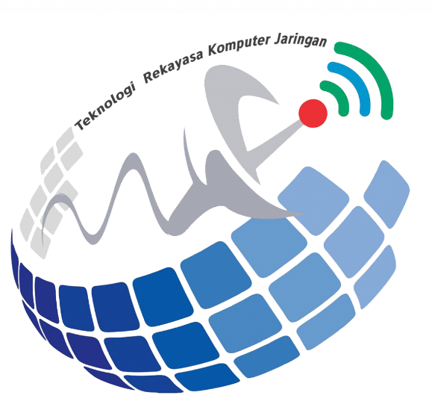

**DISUSUN OLEH :**

Nama : Diki Candra

Nim : 2022903430010

Kelas : TRKJ 2B

Jurusan : Teknologi Informasi dan Komputer

Program Studi : Teknologi Rekayasa Komputer Jaringan

Dosen Pembimbing : Umri Erdiansyah, S.Kom., M.Kom

**JURUSAN TEKNOLOGI INFORMASI DAN KOMUNIKASI**

**PRODI TEKNOLOGI REKAYASA KOMPUTER DAN JARINGAN**

**POLITEKNIK NEGERI LHOKSEUMAWE**

**TAHUN 2022/2023**

**LEMBARAN PENGESAHAN**

Laporan Yang Berjudul : Pemrograman Jaringan Komputer

Disusun Oleh : Diki Candra

NIM : 2022903430010

Tanggal Praktikum : 18 Oktober 2023

Tanggal Penyerahan : 07 November 2023

Jurusan : Teknologi Informasi & Komputer

Program Studi : Teknologi Rekayasa Komputer Jaringan

Mata Kuliah : Network Programing

Tabel Penilaian : :

Mengetahui,

Dosen Pembimbing, Penyusun,

Umri Erdiansyah, S.Kom., M.Kom. Diki Candra

NIP 199210132022031003 NIM. 20229034300410

**Capaian Praktikum/Kompentensi**

Setelah mempelajari Job satu ini, mahasiswa diharapkan :

* Mampu memahami konsep pemograman jaringan komputer
* Mampu melakukan instalasi software yang dibutuhkan seperti Java Development Kit (JDK) dan Integrated Development Environtment (IDE)

**Keselamatan Kerja**

Pada dasarnya, prinsip-prinsip kesehatan dan keselamatan kerja dalam dunia pendidikan yang menggunakan komputer dalam jumlah yang banyak, K3 menjadi salah satu faktor yang sangat penting. Mahasiswa yang berlaku sebagai praktikan pengguna komputer perlu menerapkan prinsip menjaga kesehatan dan keselamatan kerja menurut petunjuk dan aturan yang sudah ada. Praktikan yang sehari-hari menggunakan komputer tetap harus memperhatikan prinsip-prinsip kesehatan agar terhindar dari berbagai gangguan kesehatan yang muncul dan menyerang beberapa bagian tubuh seperti mata, kepala, tangan dan badan.

Salah satu perangkat komputer yang paling berpotensi menimbulkan gangguan kesehatan adalah layar monitor. Layar monitor melakukan pemancaran partikel-partikel elementer dan energi radiasi. Energi radiasi tersebut yang dapat menyebabkan gangguan kesehatan yang mungkin akan timbul akibat radiasi komputer adalah penyakit katarak dan rabun.

Agar terhindar dari gangguan kesehatan tersebut, pengguna komputer perlu mengontrol waktu pemakaian komputer. Jika harus berada di depan komputer dalam jangka waktu yang lama, usahakan untuk memberi jeda pada mata agar tidak terus menatap layar monitor. Selain radiasi dari layar monitor, kita perlu memperhatikan pula faktor-faktor lain yang berpotensi menimbulkan gangguan kesehatan saat menggunakan komputer, diantaranta posisi tubuh, posisi perangkat komputer, pencahayaan ruangan dan kondisi lingkungan (suhu, kualitas udara dan gangguan suara). Menggunakan komputer dengan posisi tubuh yang benar, akan memberikan kenyamanan pada praktikan. Dengan posisi tubuh yang rileks, kita dapat menggunakan komputer secara efektik dan kesehatan yang akan terjaga

**Teori**

Jaringan komputer merupakan sekumpulan perangkat-perangkat komunikasi yang dihubungkan dengan suatu media dan menggunakan protokolprotokol komunikasi yang umum. Perangkat-perangkat komunikasi diantaranya komputer sebagai host, dan perangkat jaringan perantara seperti hub, switch dan router. Media jaringan adalah media tempat data/informasi dilewatkan, seperti kabel tembaga, fiber optik dan atmosfir untuk komunikasi wireless. Dalam mengatur dan mengelola informasi yang akan dilewatkan melalui jaringan diperlukan adanya sebuah software/aplikasi yang dapat menangani seluruh pertukaran informasi. Pemrograman berbasis jaringan biasanya mengacu pada membuat suatu program dan selanjutnya menjalankan program tersebut di pada banyak perangkat komputer. Ada berbagai bahasa pemrograman yang dapat dipakai dalam mengembangkan aplikasi berbasis jaringan. Dalam pembahasan jobsheet ini bahasa pemrograman yang akan digunakan adalah bahasa java. Bahasa pemrograman java menyediakan sekumpulan kelas dan antarmuka yang dapat digunakan untuk low-level communication (java.net package).

Dalam job 1 ini, terlebih dahulu akan dijelaskan langkah-langkah instalasi sofware yang diperlukan untuk dapat melaksanakan praktikum pemrograman jaringan.

**Alat/Bahan**

Alat dan bahan yang diperlukan yaitu

* Komputer/Labtop
* NetBeans IDE (Integrated Development Environment).
* Java SE Development Kit 13

**Percobaan 3:**

1. Buatlah Project Baru dengan nama Job Text lalu tekan Finish

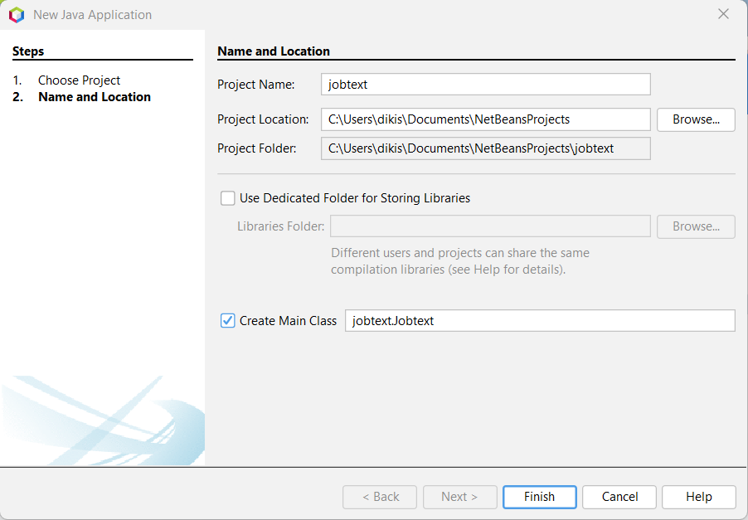

1. Buatlah dua buah kelas di dalam package job.text. Dengan nama kelas server dan kelas client.

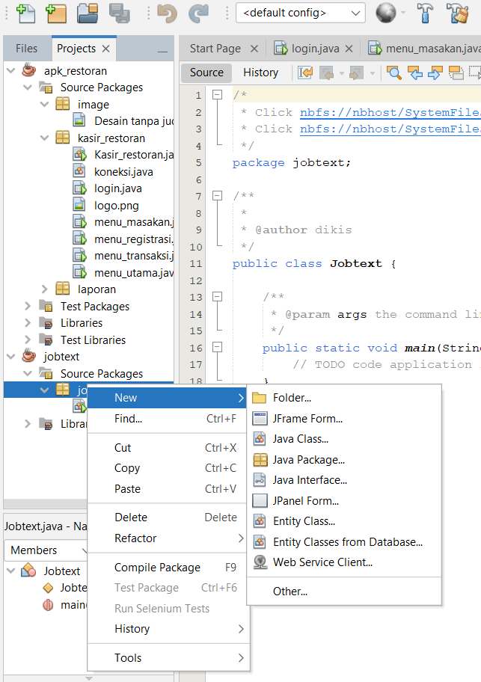

Tulis nama kelas pada bagian Class Name. Pada Job ini berilah nama server sebagai nama kelas

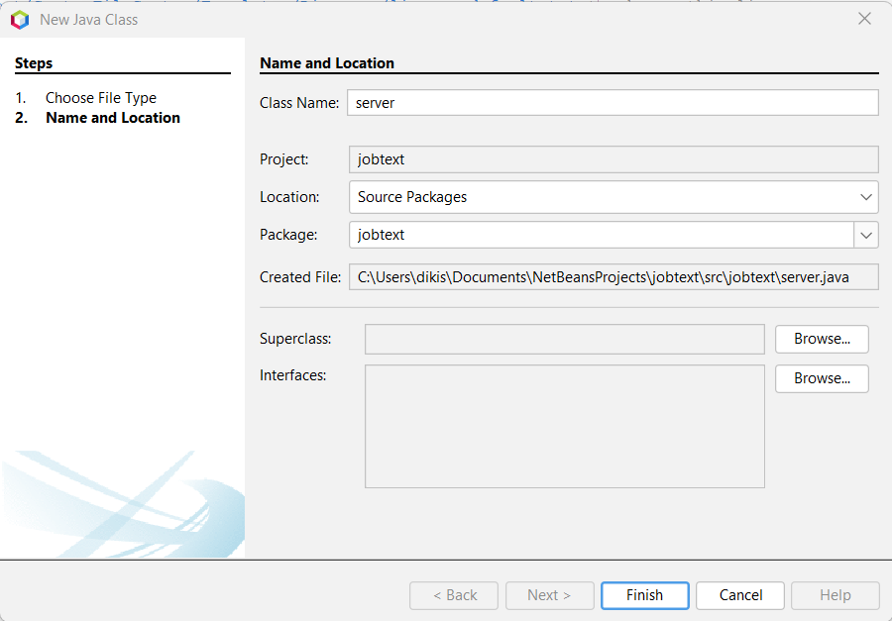

Buatlah satu kelas lagi dengan nama kelas client. Langkah untuk membuat kelas client sama seperti pada langkah membuat nama kelas server.

1. Tuliskan code untuk kelas server seperti dibawah ini.

import java.io.DataInputStream;

import java.io.DataOutputStream;

import java.io.IOException;

import java.net.ServerSocket;

import java.net.Socket;

public class Server {

public static void main(String[] args) {

ServerSocket serverSocket = null;

Socket clientSocket = null;

DataInputStream dataIn = null;

DataOutputStream dataOut = null;

try {

serverSocket = new ServerSocket(1214);

System.out.println("Server is listening on port 1214...");

clientSocket = serverSocket.accept();

System.out.println("Client connected.");

dataIn = new DataInputStream(clientSocket.getInputStream());

String clientMessage = dataIn.readUTF();

System.out.println("Received message from client: " + clientMessage);

dataOut = new DataOutputStream(clientSocket.getOutputStream());

dataOut.writeUTF("wa'alaikum salam client");

} catch (IOException e) {

e.printStackTrace();

} finally {

try {

if (dataOut != null) dataOut.close();

if (dataIn != null) dataIn.close();

if (clientSocket != null) clientSocket.close();

if (serverSocket != null) serverSocket.close();

} catch (IOException e) {

e.printStackTrace();

}

}

}

}

1. Tuliskan code untuk kelas client seperti dibawah ini.

import java.io.DataInputStream;

import java.io.DataOutputStream;

import java.io.IOException;

import java.net.Socket;

public class Client {

public static void main(String[] args) {

String serverAddress = "127.0.0.1"; // Ganti dengan alamat IP server

int serverPort = 1214;

Socket clientSocket = null;

DataInputStream dataIn = null;

DataOutputStream dataOut = null;

try {

clientSocket = new Socket(serverAddress, serverPort);

System.out.println("Connected to the server.");

dataIn = new DataInputStream(clientSocket.getInputStream());

dataOut = new DataOutputStream(clientSocket.getOutputStream());

// Mengirim pesan ke server

String message = "Assalamu'alaikum server";

dataOut.writeUTF(message);

// Menerima balasan dari server

String serverResponse = dataIn.readUTF();

System.out.println("Server's response: " + serverResponse);

} catch (IOException e) {

e.printStackTrace();

} finally {

try {

if (dataOut != null) dataOut.close();

if (dataIn != null) dataIn.close();

if (clientSocket != null) clientSocket.close();

} catch (IOException e) {

e.printStackTrace();

}

}

}

}

OUTPUT:

Dari server

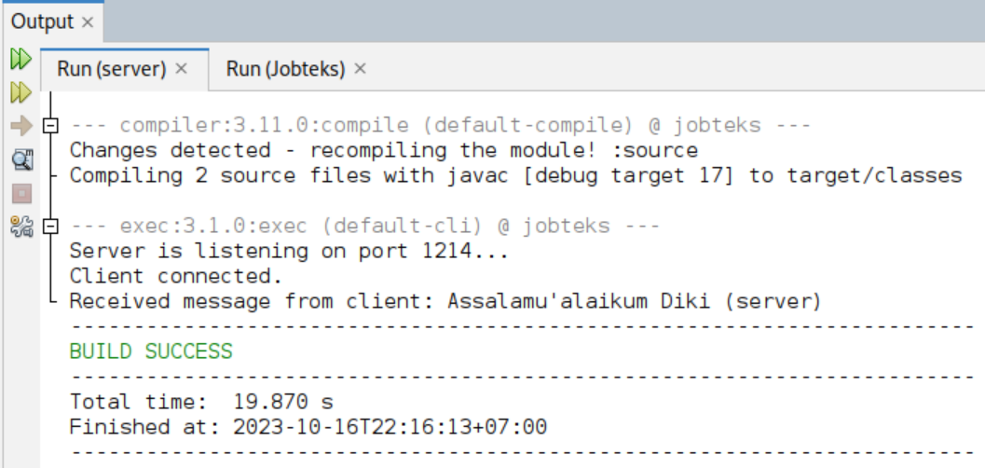

Dari Client

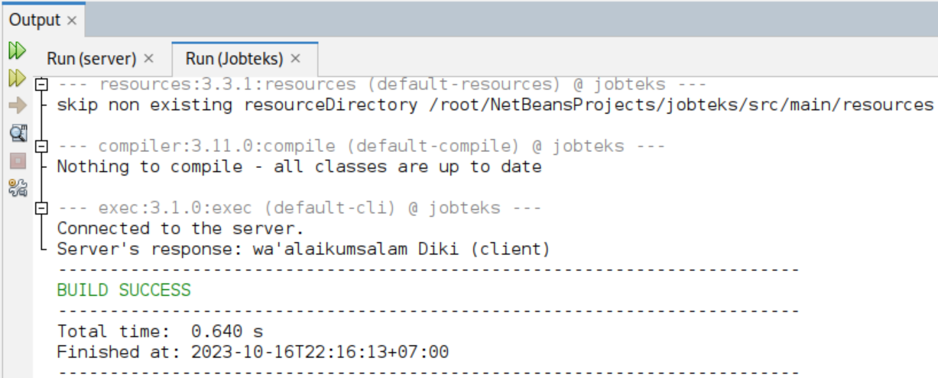

**Kesimpulan**

Percobaan ini adalah contoh sederhana tentang bagaimana cara membuat komunikasi antara kelas server dan kelas client menggunakan Java dan soket (socket). Berikut adalah kesimpulan dari percobaan ini:

1. Dalam percobaan ini, kita membuat dua kelas, yaitu "Server" dan "Client," untuk menunjukkan komunikasi antara dua komponen yang berbeda.
2. Kelas "Server" bertanggung jawab untuk mendengarkan koneksi dari klien, menerima pesan dari klien, dan mengirimkan balasan kepada klien. Ini dilakukan melalui penggunaan soket (socket) dan aliran data (data streams).
3. Kelas "Client" bertanggung jawab untuk mengirim pesan ke server dan menerima balasan dari server. Klien juga menggunakan soket dan aliran data untuk berkomunikasi dengan server.
4. Dalam percobaan ini, server mendengarkan pada port 1214, dan klien menghubungkan ke server menggunakan alamat IP "127.0.0.1" (localhost) dan port yang sama.
5. Setelah koneksi berhasil dibuat, klien mengirim pesan "Assalamu'alaikum server" ke server, dan server menerima pesan tersebut, menampilkan pesan yang diterima, dan mengirimkan balasan "wa'alaikum salam client" kepada klien.
6. Keseluruhan komunikasi antara kelas server dan kelas client menggunakan aliran data dan soket, sehingga pesan dapat ditransfer antara keduanya.

Percobaan ini adalah contoh sederhana tentang komunikasi jaringan menggunakan Java dan dapat digunakan sebagai dasar untuk memahami konsep komunikasi antara klien dan server dalam aplikasi jaringan yang lebih kompleks.